柏市第二最終処分場での放射線量測定結果について

柏市第二最終処分場で，大気中の放射線量を測定しましたのでお知らせします。

測定高さ 地上0.05メートル，0.5メートル，1メートル
測定機器 シンチレーション式サーベイメータ
クリアパルス㈱ CP-100

【柏市第二最終処分場】
測定箇所
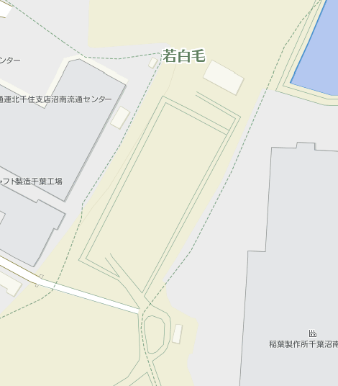
①
②
③
④
柏市第二最終処分場
Ｎ
測定結果（μSv(ﾏｲｸﾛｼｰﾍﾞﾙﾄ)/時）
測定日 | 測定高 | ① | ② | ③ | ④
1月4日  （水） | 0.05ｍ | 0.28 | 0.34 | 0.28 | 0.26
1月4日  （水） | 0.5ｍ | 0.17 | 0.23 | 0.19 | 0.19
1月4日  （水） | 1.0ｍ | 0.19 | 0.22 | 0.22 | 0.16
1月5日  （木） | 0.05ｍ | 0.27 | 0.28 | 0.31 | 0.27
1月5日  （木） | 0.5ｍ | 0.19 | 0.21 | 0.21 | 0.18
1月5日  （木） | 1.0ｍ | 0.19 | 0.21 | 0.22 | 0.19

測定結果（μSv(ﾏｲｸﾛｼｰﾍﾞﾙﾄ)/時）
測定日 | 測定高 | ① | ② | ③ | ④
1月6日  （金） | 0.05ｍ | 0.26 | 0.34 | 0.29 | 0.23
1月6日  （金） | 0.5ｍ | 0.22 | 0.32 | 0.26 | 0.18
1月6日  （金） | 1.0ｍ | 0.21 | 0.28 | 0.22 | 0.19
1月10日  （火） | 0.05ｍ | 0.29 | 0.30 | 0.28 | 0.29
1月10日  （火） | 0.5ｍ | 0.20 | 0.22 | 0.18 | 0.18
1月10日  （火） | 1.0ｍ | 0.20 | 0.22 | 0.20 | 0.17
1月11日  （水） | 0.05ｍ | 0.30 | 0.34 | 0.31 | 0.27
1月11日  （水） | 0.5ｍ | 0.18 | 0.22 | 0.19 | 0.21
1月11日  （水） | 1.0ｍ | 0.19 | 0.21 | 0.21 | 0.20
1月12日  （木） | 0.05ｍ | 0.31 | 0.28 | 0.30 | 0.27
1月12日  （木） | 0.5ｍ | 0.18 | 0.21 | 0.20 | 0.19
1月12日  （木） | 1.0ｍ | 0.18 | 0.21 | 0.21 | 0.19
1月13日  （金） | 0.05ｍ | 0.27 | 0.29 | 0.28 | 0.28
1月13日  （金） | 0.5ｍ | 0.19 | 0.21 | 0.19 | 0.16
1月13日  （金） | 1.0ｍ | 0.19 | 0.22 | 0.18 | 0.19
1月18日  （水） | 0.05ｍ | 0.26 | 0.29 | 0.30 | 0.29
1月18日  （水） | 0.5ｍ | 0.18 | 0.22 | 0.20 | 0.19
1月18日  （水） | 1.0ｍ | 0.17 | 0.21 | 0.21 | 0.19
1月20日  （金） | 0.05ｍ | 0.25 | 0.30 | 0.29 | 0.26
1月20日  （金） | 0.5ｍ | 0.17 | 0.19 | 0.19 | 0.18
1月20日  （金） | 1.0ｍ | 0.18 | 0.21 | 0.20 | 0.19

